**Skjermbilde av applikasjonen i begge stillinger**

Portrettstilling:

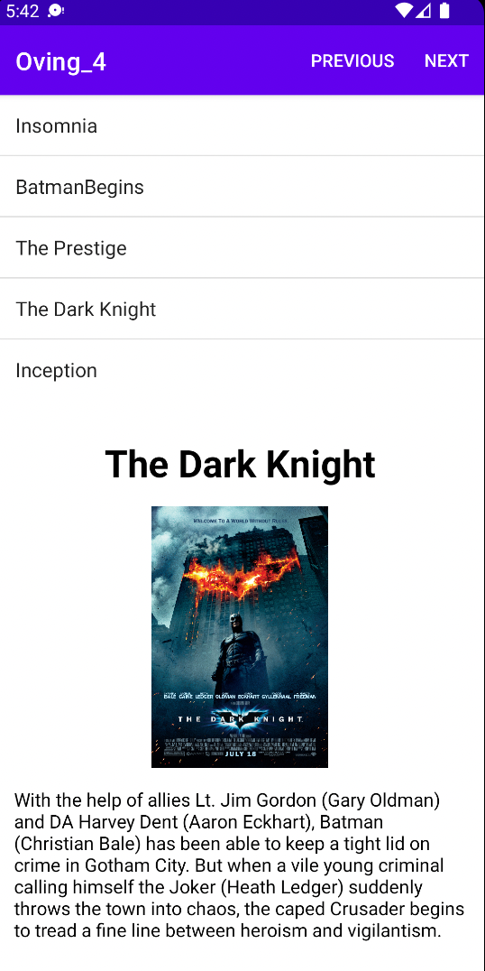

Horisontal:

